系 列 推 荐
The Woodland Explorer’s Club series
《林地探险家俱乐部》（6册系列）
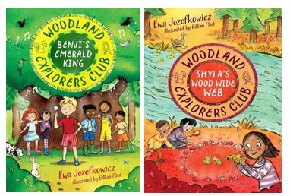

系列简介：

柳愿森林（Willow Wish Woods）是位于市郊的林地，里面有橡树、松树和柳树。西南侧坐落着孩子们的主教学楼，主要教学地点（也是许多活动的起点）是燕子坪（Swallow Clearing）。本系列的每一本书都将从“林地探险家俱乐部”中不同孩子的视角来写。孩子们大约七八岁，在学校的同一个班级。

“林地探险家俱乐部”成员分别是：本吉（Benji）、希拉（Shyla）、阿杰（Ajay）、特里克斯（Trix）、藤子（Fujiko）和埃里克（Eric）。本吉住在森林边缘，和爷爷奶奶一起生活，喜欢和爷爷奶奶还有朋友们一起探索森林。希拉是亚洲人，个子最高，心思细腻，善于观察。她和开面包店的妈妈在花园里建了一个夏日小屋，小屋背靠森林，那是她的艺术工作室，是画在森林里看到的植物和鸟类的理想场所。希拉的表弟阿杰喜欢历史，着迷于很久以前生活在森林里的各种类型的人以及当地有着百年历史的树木。特里克斯是本吉的好朋友，非常外向，甚至有点专横。她喜欢建筑，是第一个建议小队建造自己的林地庇护所的人。藤子住在森林的北边，有很多害怕的事情，尤其害怕巨大的噪音，她曾骑自行车出过严重的事故。藤子害怕森林里的一些动物，但朋友们总是理解和支持她。埃里克今年八岁，是刚从大城市来的新男孩，父亲坐着轮椅。埃里克非常害羞，一开始很难交到朋友，但他渴望成为一名演员和演奏家。

本系列由获奖提名作家埃娃·约泽夫科维奇（Ewa Jozefkowicz）作品。林地探险家们解开谜团，保护柳愿森林里的动物，充满了友谊、冒险和通过大自然学习的乐趣，每一页都有有趣的插图。

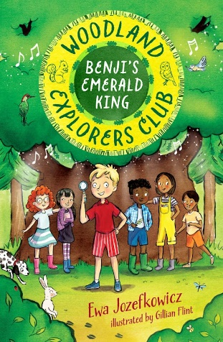
中文书名：《班吉的翡翠王》（第一册）
英文书名：Benji’s Emerald King
作 者：Ewa Jozefkowicz
出 版 社：Zephyr
代理公司：Zephyr/ANA
页 数：112页
出版时间：2024年5月
代理地区：中国大陆、台湾
审读资料：电子稿
类 型：7-9岁桥梁书

内容简介：

柳愿森林里矗立着古老的翡翠王。它是森林里最高的树，有一些独特、神奇的东西围绕着它。

本吉、希拉、阿杰、特里克、藤子和埃里克发现翡翠王的树枝受损了。谁会伤害这棵树？又是为了什么呢？小溪“蝌蚪流”（Tadpole Run）里到处都是垃圾，连一只青蛙都没有。朋友们决定成立林地探险家俱乐部。他们的任务是揭开翡翠王的神秘面纱，保护柳愿森林里的动物，让森林重现魔力。

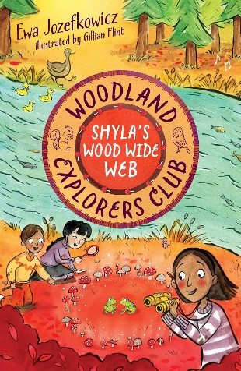
中文书名：《希拉的“林中网”》（第二册）
英文书名：Shylas’ Wood Wide Web
作 者：Ewa Jozefkowicz
出 版 社：Zephyr
代理公司：Zephyr/ANA
页 数：96页
出版时间：2024年11月
代理地区：中国大陆、台湾
审读资料：电子稿
类 型：7-9岁桥梁书

内容简介：

希拉的特殊望远镜帮助林地探险家们发现真菌的力量和柳愿森林的神奇之处。

森林学校里，林地探险家们正在学习真菌知识，了解真菌如何将地下的树木连接成一个巨大的网络，即“林中网”。希拉用奶奶的望远镜发现蘑菇长成了一个圆圈，叫做精灵圈（pixie ring）。突然间，她看到了一个全新的世界——神奇的林地生物向希拉展示了如何宣传保护森林。

中文书名：《阿杰和红翼王子》（第三册）
英文书名：Ajay and the Red-Winged Prince
作 者：Ewa Jozefkowicz
出 版 社：Zephyr
代理公司：Zephyr/ANA
页 数：待定
出版时间：2025年6月
代理地区：中国大陆、台湾
审读资料：电子稿
类 型：7-9岁桥梁书

内容简介：

午餐时间，大家聚在一起，阿杰迫不及待地向大家介绍他在图书馆找到的那本关于柳愿森林历史的书，书的中页甚至还有一张地图，上面标注了几百年前这里的样子。

原来，柳愿森林曾经是一片巨大的古老森林，现在的森林只是其中很小的一部分。这片森林最早的主人是本尼迪克特·斯诺登（Benedict Snowdon），曾被称为“红翼王子”，因为他穿着红色的斗篷。显然，斯诺登非常善良慷慨，经常照顾穷人，就像罗宾汉一样！他还热爱动物和大自然。

大家都被深深吸引住了。令他们兴奋的是，地图上标注的一棵老橡树，正是大家发现翡翠王的地方。肯定是同一棵树，地图上还画着清晰无误的圆点。原来当时也有精灵圈！林地探险家们决定，一定要一起读更多的书。

与此同时，探险家们的下一堂课也在森林里进行。大家正在学习鸟类的知识，这些鸟儿在温暖的地方过冬后又回到了森林。孩子们分为两人一组，任务是在森林里找到尽可能多的鸟类种类。

中文书名：《藤子和狐狸》（第四册）
英文书名：Fujiko and the fox
作 者：Ewa Jozefkowicz
出 版 社：Zephyr
代理公司：Zephyr/ANA
页 数：待定
出版时间：2025年11月
代理地区：中国大陆、台湾
审读资料：电子稿
类 型：7-9岁桥梁书

内容简介：

探险家们在森林里拍摄野生动物的照片，突然一阵刺耳的尖叫声在不远处响起。藤子恐慌症发作了。后来，尽管藤子感觉好多了，但还是一直担心声音会再次出现。这种声音让她想起了那天自行车与汽车相撞的可怕情景--刺耳的轮胎声。

于是大家的任务就是找出是谁或什么东西造成了尖叫声。本吉确信是他们的一个同学在捣乱，而阿杰则认为可能是一只蝙蝠。然后，在他们上课的时候，又听到同样的声音，不过这次更小了。藤子决心勇敢面对自己的恐惧。本吉和希拉提出要进一步调查，藤子主动加入一起调查。他们从埃里克家后面的“蝌蚪流”的岸边开始，仔细倾听声音。一开始什么也没有，但后来藤子听到了声音，比以前更小，也更绝望了。

孩子们朝着声音走去，在一个小山洞里，他们看到一只狐狸，它的一条后腿被铁丝网缠住了。狐狸一直在发出可怕的声音，藤子非常害怕，但现在她发现这只可怜的动物比她还害怕。这只狐狸教会了她认识自己的恐惧。

中文书名：《特里克斯的树屋》（第五册）
英文书名：Trix’s Tree House
作 者：Ewa Jozefkowicz
出 版 社：Zephyr
代理公司：Zephyr/ANA
页 数：待定
出版时间：2026年4月
代理地区：中国大陆、台湾
审读资料：电子稿
类 型：7-9岁桥梁书

内容简介：

森林里鲜花盛开，天气晴朗。全班同学都在外面学习如何搭建庇护所。马特森先生（Mr. Mattison）告诉他们，几个世纪以来，人们一直在森林里建造庇护所，通常使用粗壮的树木作为建筑的一部分。

“林地探险家俱乐部”决定一起工作，并询问马特森先生是否可以到燕子坪以外的地方去探险，马特森先生同意了，但前提是他们必须在他的视线范围内。

这时，特里克斯兴奋地向大家宣布了她的计划：“我们用翡翠王的一根树枝做基座，建一个树屋吧。树屋将建在地面上，紧靠树干（而不是树叶上），但它将是我们聚会的最佳地点。我们还应该在树枝间搭几间鸟屋，看看能不能和其他鸟类交朋友”。

中文书名：《埃里克的松树音乐会》（第六册）
英文书名：Eric’s Pinetree Concert
作 者：Ewa Jozefkowicz
出 版 社：Zephyr
代理公司：Zephyr/ANA
页 数：待定
出版时间：2026年12月
代理地区：中国大陆、台湾
审读资料：电子稿
类 型：7-9岁桥梁书

内容简介：

埃里克从爸爸那里听说，“蝌蚪流”和翡翠王周围的一片松树林即将被砍伐，用来种植圣诞树，这让他非常震惊。当地一家公司决定利用这片土地开辟圣诞树种植园。

埃里克把这个消息告诉了“林地探险家俱乐部”，他们决定一起做点什么。一开始，大家把这个消息告诉了马特森先生，马特森先生也认为种植园会改变森林的性质，但他不知道该如何阻止这一切的发生。

不过，埃里克想到了一个主意。林地探险家们可以通过冬季音乐会向大家展示那片松树林对人类以及对野生动物的重要性。每个孩子都将装扮成他们在最近的探险中遇到的不同生物：红翅鸫、啄木鸟、松貂、狐狸和青蛙。而本吉将扮演翡翠王本人！他们将表演一个节目，说明为什么那片林地对他们每个人都很重要。

作者简介：

埃娃·约泽夫科维奇（Ewa Jozefkowicz）的处女作The Mystery of the Colour Thief于2018年由Zephyr出版，入围了水石儿童图书奖（Waterstones Children Book Prize）。Girl 38: Finding a Friend将当代与二战时期的波兰融合在一起。The Key to Finding Jack讲述了兄弟姐妹之间的特殊纽带。The Cooking Club Detectives探讨了食品贫困对当今儿童的影响。The Dragon in the Bookshop将波兰民间传说与魔法探险相结合。The Wolf Twins则是一次野外冒险。《林地探险俱乐部》是埃娃受森林学校启发而创作的新系列。所有作品均由Zephyr出版社出版。埃娃与丈夫和一对双胞胎女儿生活在伦敦。

内文插图：

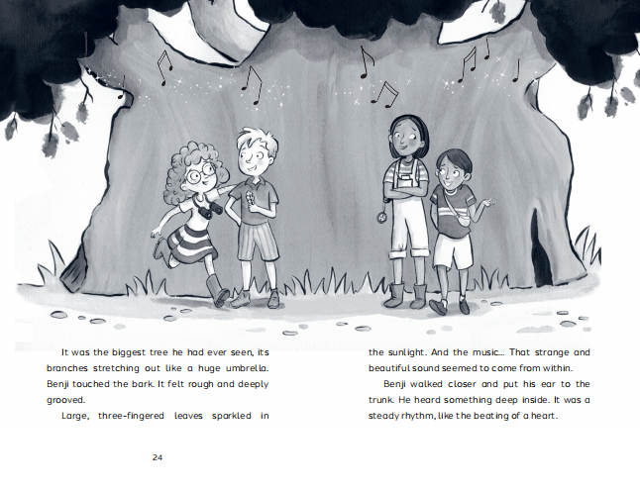
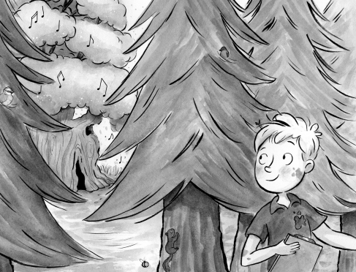

感谢您的阅读！
请将反馈信息发至：版权负责人
Email：Rights@nurnberg.com.cn
安德鲁·纳伯格联合国际有限公司北京代表处
北京市海淀区中关村大街甲59号中国人民大学文化大厦1705室, 邮编：100872
电话：010-82504106, 传真：010-82504200
公司网址：http://www.nurnberg.com.cn
书目下载：http://www.nurnberg.com.cn/booklist_zh/list.aspx
书讯浏览：http://www.nurnberg.com.cn/book/book.aspx
视频推荐：http://www.nurnberg.com.cn/video/video.aspx
豆瓣小站：http://site.douban.com/110577/
新浪微博：安德鲁纳伯格公司的微博_微博 (weibo.com)
微信订阅号：ANABJ2002

